Reihenschaltung von Lampen
Die Tipps in der Tabelle helfen dir, die Aufgaben auf dem Arbeitsblatt zu lösen.

Hilfestufe 1 | Hilfestufe 2
- Tipps  - Die folgenden Bauteile gehören zum Stromkreis: Netzgerät, Lampe 1, Lampe 2, Messgerät für Spannung.  - Erster Tipp: Sieh dir das Video noch einmal an. Übernimm die gemessenen Spannungen. Überlege, welcher Zusammenhang zwischen den drei gemessenen Spannungen bestehen könnte.  - Erster Tipp: Achte darauf, wie die beiden Lampen und das Netzgerät geschaltet sind und zeichne den Stromkreis. Ergänze dann das Messgerät. Es ist im Foto mit den schwarzen Kabeln angeschlossen.  - Erster Tipp: Sieh dir das Video noch einmal genau an. Vergleiche die Helligkeit der Lampen sowie die Spannungen, die an den Lampen gemessen wurden.  - Erster Tipp: Welche Auswirkungen hat es auf den Stromkreis und die andere Lampe, wenn eine Lampe defekt ist? | - Tipps  - Zweiter Tipp: Überlege, welcher Zusammenhang zwischen den gemessenen Spannungen besteht:  U_{Netz} U₁ U₂  11,7 V 7,2 V 4,5 V  Setze die mathematischen Zeichen + und = richtig zwischen den Spannungen ein.  - Zweiter Tipp: Übertrage die Zeichnung in dein Heft und setze die Symbole für die verwendeten Bauteile ein.  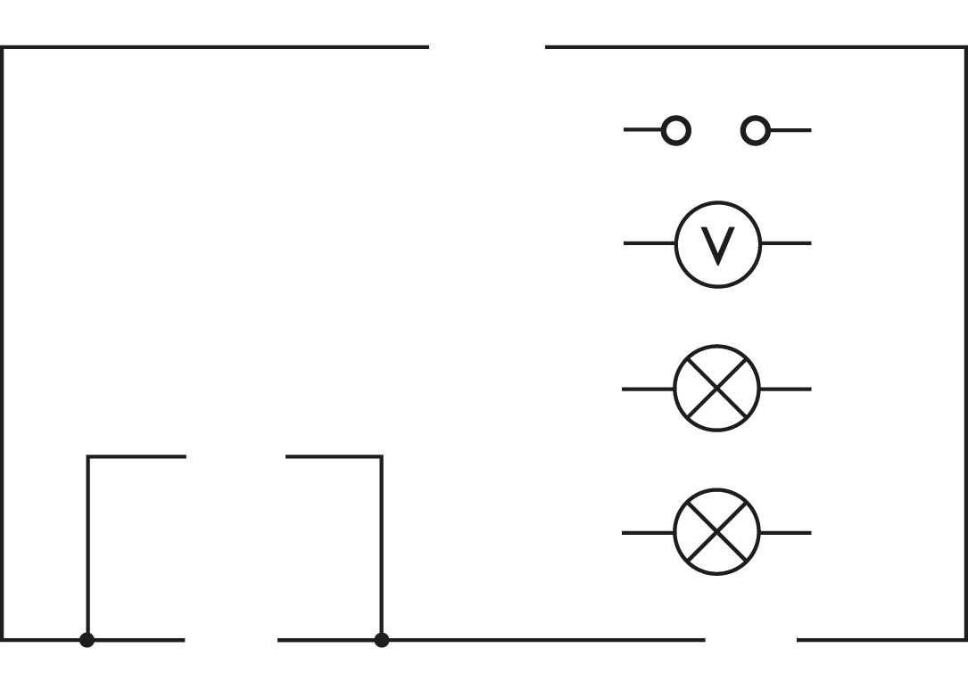  - Zweiter Tipp: Bringe die Helligkeit der Lampen mit der Spannung an den Lampen in Zusammenhang.  - Zweiter Tipp: Wäre der Stromkreis noch geschlossen, wenn eine Lampe defekt ist?

